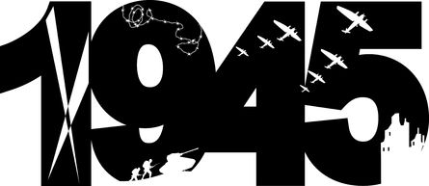
39-45 : la Seconde Guerre mondiale
Une exposition réalisée par la médiathèque de la HEP-BEJUNE
Ajoutez ici toute information utile ou supprimez cette zone de texte.

